扣缴客户端实名登录操作指引

【自然人税收管理系统扣缴客户端】将新增实名登录功能，可通过扫码登录或是账号密码登录两种方式进行登录。

## 1.App扫码登录

1. 在桌面上打开【自然人税收管理系统扣缴客户端】，选择【扫码登录】：

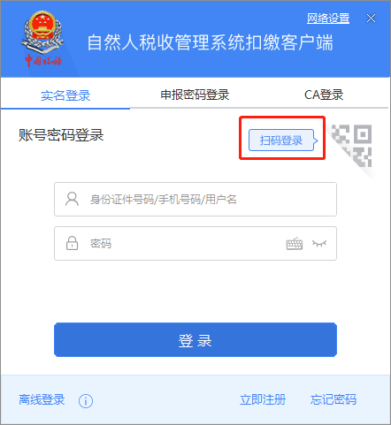

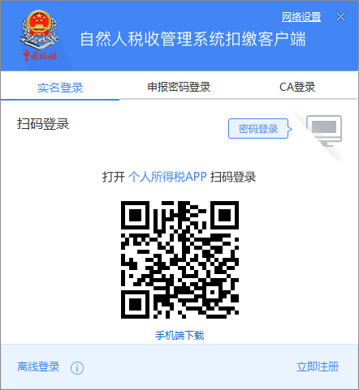

1. 登录【个人所得税】app，打开扫码功能：

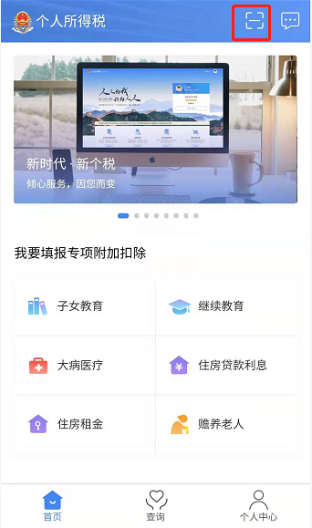

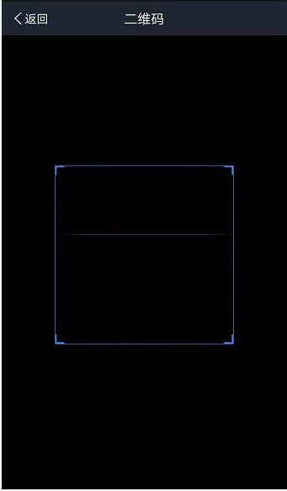

1. 扫码后，在【个人所得税】app上，提示：

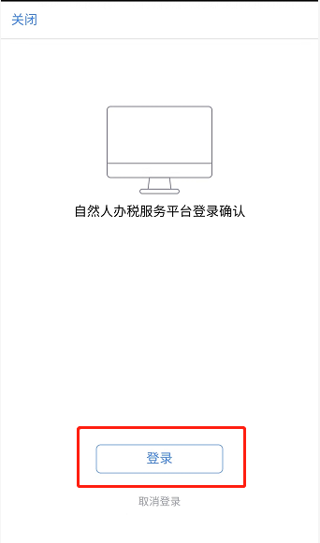

1. 选择【登录】后就能进入企业选择界面，之后的操作与账号密码登录相同：

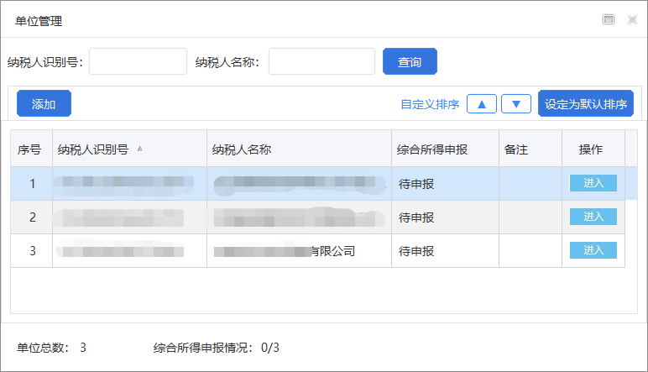

## 1、账号密码登录

1. 在桌面上打开【自然人税收管理系统扣缴客户端】：

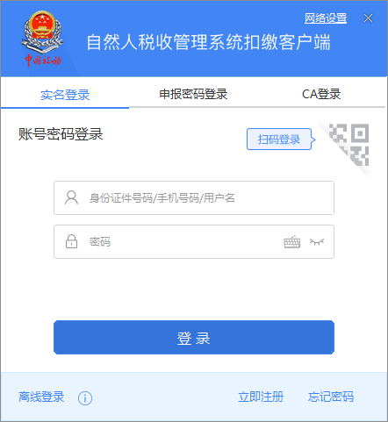

1. 输入【自然人税收管理系统】的自然人账号密码，点击【登录】进入企业选择界面：

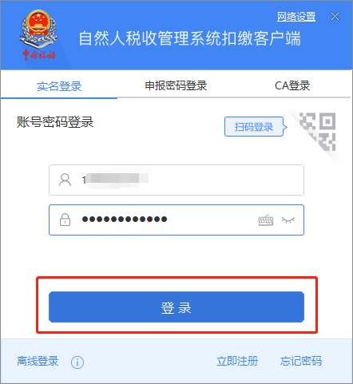



1. 选择一户企业点击【进入】或者双击想要登录的企业，进入在线登录界面，选择输入申报密码或是选择CA登录：

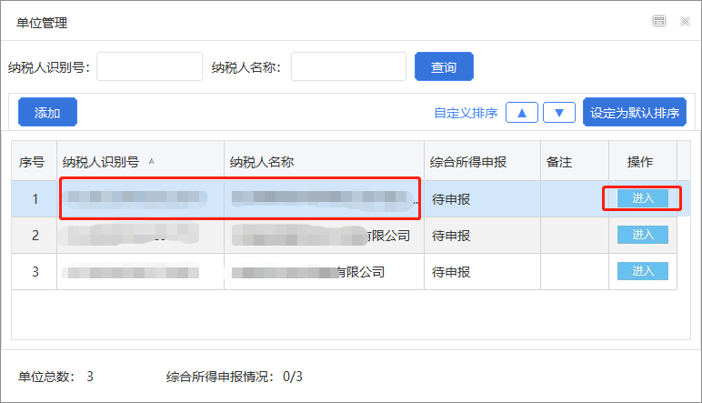

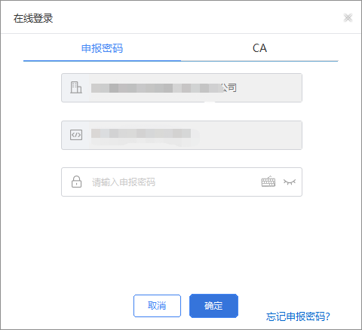

1. 登录到企业的界面：

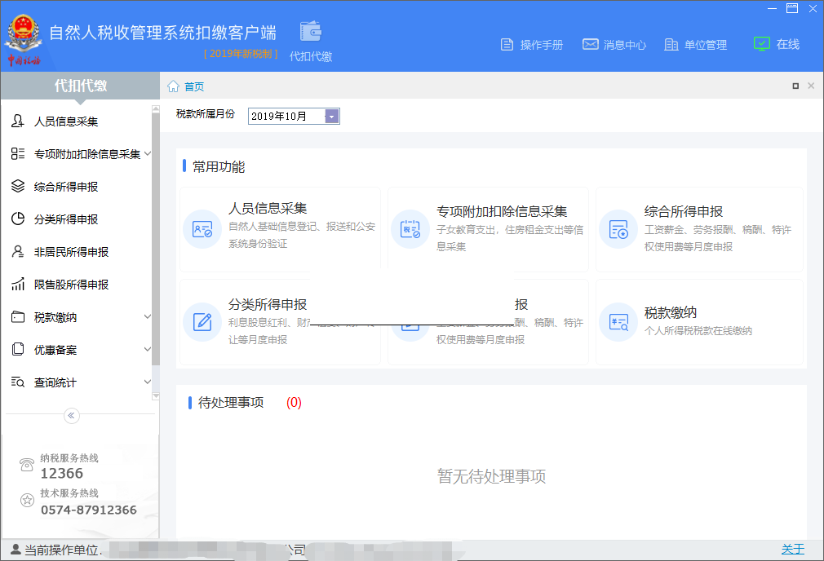

## 3、其他功能

### 1）立即注册

1.点击实名登录页面上的【立即注册】按钮：

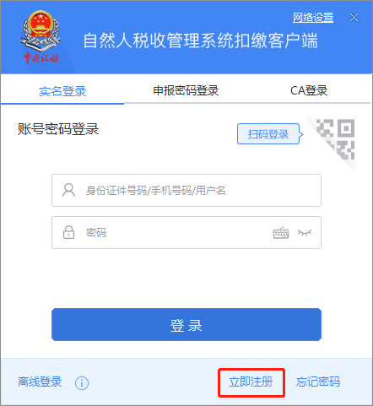

2.跳转到【自然人税收管理系统】的账号注册界面，可进行大厅注册码注册（大厅注册码由大厅发放）：

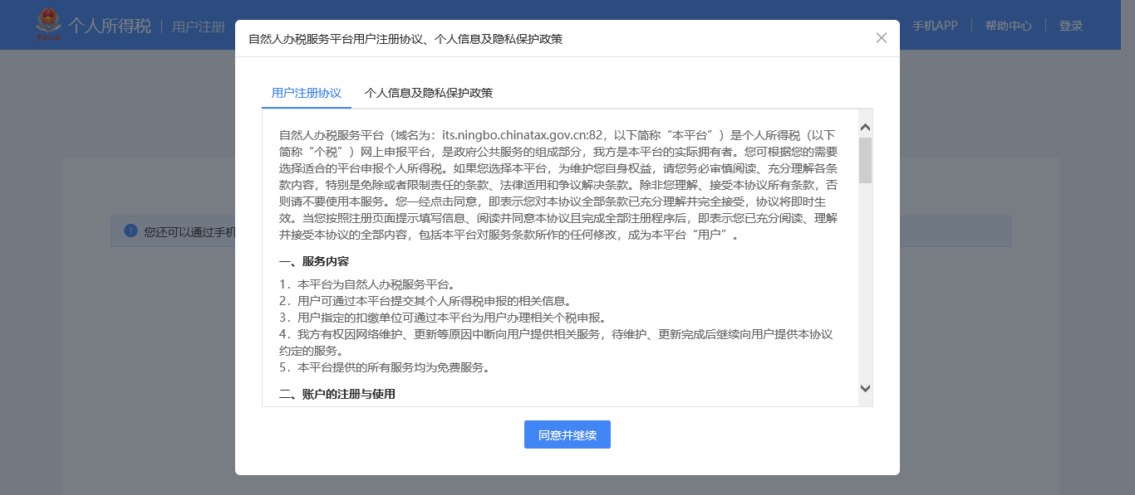

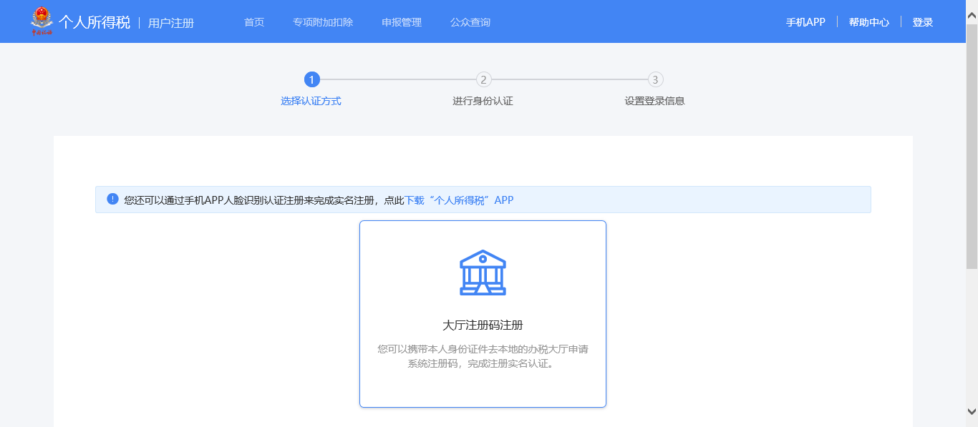

### 2）忘记密码

1.点击实名登录页面上的【忘记密码】按钮：

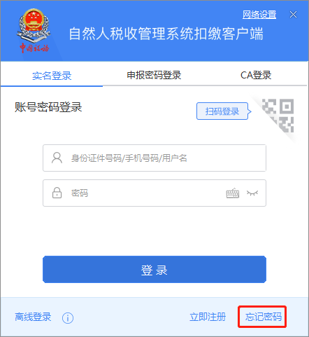

2.跳转到【自然人税收管理系统】的忘记密码界面：

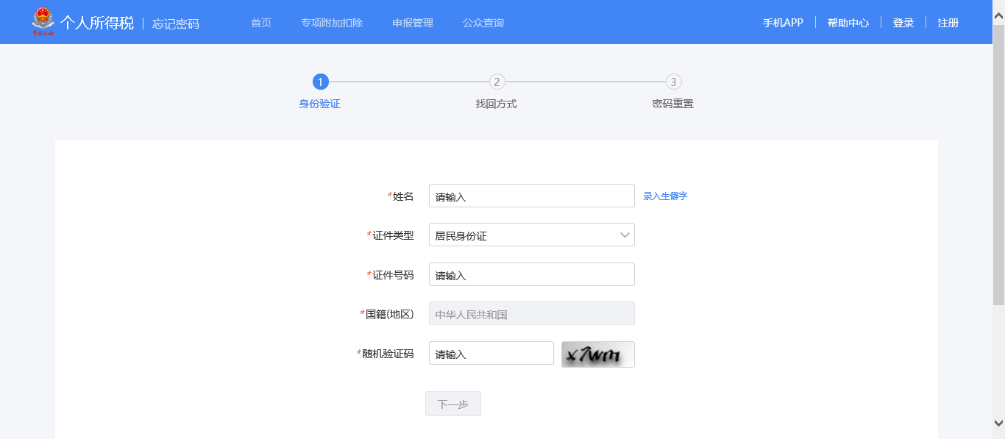

### 3）个人所得税app下载

1. 在桌面上打开【自然人税收管理系统扣缴客户端】，选择【扫码登录】：



2.选择【手机端下载】，出现下二维码，扫码下载即可：

